Installationsanleitung

- Schritt – Login:
Loggen Sie sich in Ihr Kaspersky-Kundenkonto über https://my.kaspersky.com/de ein bzw. registrieren Sie ein neues Benutzerkonto und folgen Sie den Anweisungen...
(Die folgenden Bilder dienen als Beispiel. Insofern zeigen diese nicht unbedingt das von Ihnen erworbene Produkt, welches jedoch zu keiner Änderung des Verfahrensablaufes führt. Ferner können wir leider keinerlei Haftung übernehmen.)

- Schritt – Navigation zum Lizenzbereich:
Klicken Sie in der Navigation oben auf “Lizenzen”, wonach Sie im mittleren Teil der Seite eine Box mit dem Hinweis “Aktivierungscode hinzufügen” sehen.
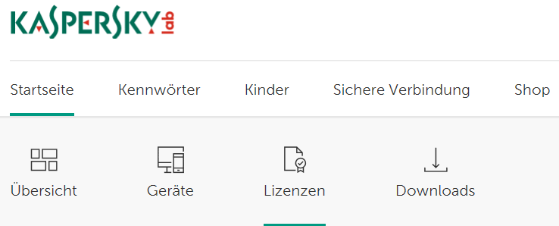

- Schritt – Aktivierungscode hinzufügen:
Geben Sie dort Ihren Aktivierungscode ein und klicken Sie auf den grünen Button “Hinzufügen”, um Ihr Abonnement hinzuzufügen.
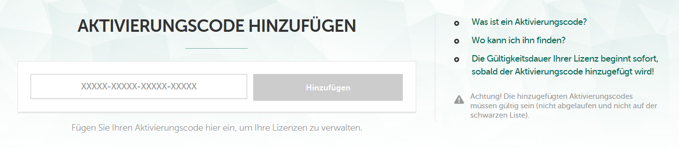

- Schritt – Download:
Rufen Sie nun den Bereich “Geräte” auf und klicken Sie auf den Button “Neues Gerät schützen”. Wählen Sie auf der nun geöffneten Seite Ihr Betriebssystem aus und klicken neben dem von Ihnen bei uns erworbenen Produkt auf “Download”.

- Schritt – Installation:
Führen Sie jetzt das heruntergeladene Installationsprogramm mit dem Namen startup.exe aus.

(Bitte beachten Sie, dass Sie eventuell bereits installierte/andere Sicherheitslösungen zunächst deinstallieren müssen. Dies führt häufig zu Schwierigkeiten bei der Aktivierung und Installation.)

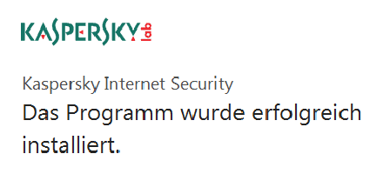
- Schritt – Fertig:
Glückwunsch! Ihr Abonnement wurde aktiviert.

Ihr Rechner ist nun geschützt.
softw@reGO

Vielen Dank für die Nutzung von Kaspersky.

Sollten Fragen oder Probleme bei der Installation und/oder Aktivierung auftreten, wenden Sie sich bitte an den kostenlosen Support von Kaspersky unter:

Webadresse: https://support.kaspersky.com/de Telefonhotline: 0841-885610

Haben Sie Verbesserungsvorschläge oder sollte etwas nicht zu Ihrer Zufriedenheit gewesen sein, sprechen oder schreiben Sie uns gerne unter den unten aufgeführten Kontaktmöglichkeiten an. .
Falls Ihnen diese Bestellung gefallen hat, würden wir uns über eine positive Bewertung sehr freuen! .
Mit freundlichen Grüßen
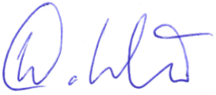

Wilhelm Mendel
- Geschäftsführer -

